天津机电学院基于XLP的学习组织的评估方案

概述

2014年初顾学雍教授在天津机电学院做了极限学习过程（XLP）的示范教学。自此至今，学院的师生在1年多的时间里自行组织了8次XLP，积累了丰富的实践经验。同时，通过寻访参加了天津机电学院第一次XLP项目的学生孙春雨同学，我们了解到每一次活动都有比较完整的文字资料，参与学生都是用数字化协同平台来做团队沟通与项目管理，从而积累了大量的学习过程数据。这些数据的分析对于学校更深地了解学生、老师乃至学校整体本身的状态是非常有价值的，而我们也已经有了相应的手段和方法，来帮助学院的评估团队在XLP项目的事前事后采集学生的学习过程数据，并做有效的分析，形成如下的直观的报表。

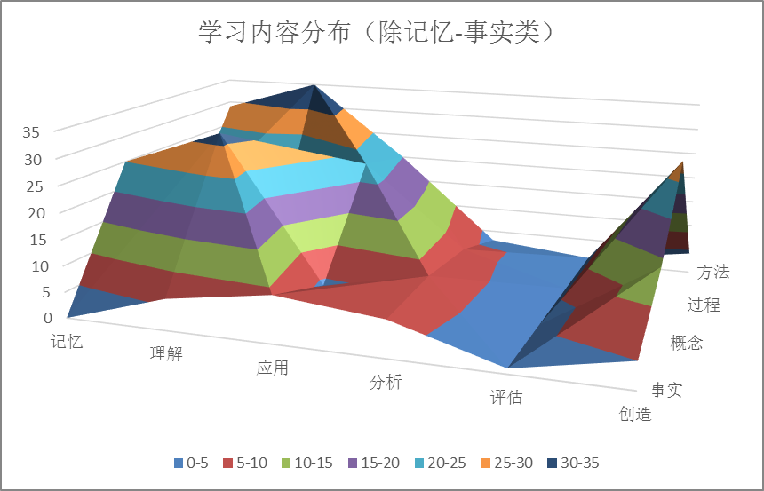

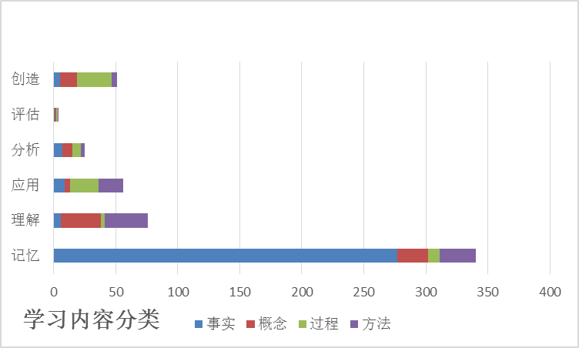

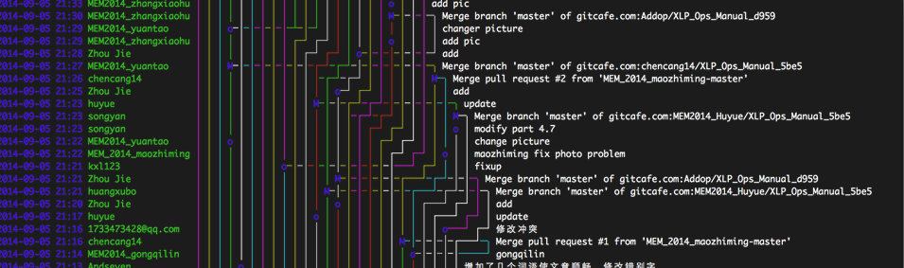

这样一来，我们就能够将学生的学习成果和老师的教学成果通过明确的、具体的数据形式呈现出来，将原本非常有价值、但是仅限于经验性的、描述性的教学成果，也能够很好地展示出来。通过过程数据分析，学校对于学生的了解与评价不再仅仅是基于课程的分数，而是能够通过全方位的过程信息来了解学生各方面能力的成长。即便是清华大学或MIT，这样的系统在全校范围内的全面实施都尚未实现的。我们可以帮助天津机电学校成为这套全新系统全球标杆。

评估数据采集具体内容

1. **历史活动素材搜集**

|  |  |  |
| --- | --- | --- |
| XLP实施前资料 | XLP实施过程信息 | XLP实施后相关信息 |
| 1. 学校出具的关于XLP的指示文件  2. 指导老师准备的活动计划书(一般都是挑战方准备)  3. 面向学生的宣传或通知文件（招募、宣讲、海报） | 1．参与人员介绍  2. 活动场地与设备  3. 学生完成的作品或报告  4. 学生完成课程的过程资料  5. 现场视频记录 | 1. 参与学生的即时反馈  2. 非参与学生对课程成果的反映 |

1. **访谈调研**

针对前期参加活动的老师和学生，调查问卷方式或座谈方式

老师：对学生投入程度的评价；对课程组织的评价

学生：课程组织评价；对老师的评价

1. **现场观摩**

清华指导团队去现场实地观摩一次天津机电学院自行组织的一次完整的XLP的现场执行情况，并直接指导天津机电学院的评估团队做评估工作。

出具评估报告与建议

1. **战略规划评估**
   1. 学生学习过程数据采集与分析
   2. 院际、校级、国际XLP活动方案交互平台架构
   3. XLP活动长期计划及其与学校其他课程的整合
2. **课程设计评估**
   1. 课程设计文案分析：文案是否完整；文案是否详细；是否满足《基于极限学习过程方法论的课程建设服务方案》的要求；
   2. 课程设计内容分析：创意是否吸引人；是否涵盖足够多的科目；方案是否能调动每个人的积极性；是否能够采集到足够的数据信息
3. **学生学习效果评估**
   1. 学习能力提升评估：依照布鲁姆模型做评估，即分六层：记忆、理解、应用、分析、评估、创造（见上页图1、2），比较活动前、活动中、活动后的变化
   2. 最终报告评估：前期准备 对于题目的理解与目标 活动过程参与记录（提出问题 原型设计 发展过程） 成果展示与表达 所用工具与参考资料
   3. 最终模型评估：与背景、目标的关联 与小组提出问题的关联 有效的解决问题或适当回应语境
4. **教师能力提升情况评估**

评估教师的能力在经过一系列的XLP课程之后是否有提升，包括课堂管理能力，设计课程的能力，与学生沟通与交流的能力以及从课程中收集数据的能力。

1. **过程信息采集及挂历评估**

评估在活动过程中，信息能否被有效地采集及记录，包括活动过程文字、图片与视频的记录；活动过程中的学习报告，讨论记录及展示PPT是否被收集与记录；最终成果与展示报告是否有被收集与记录。

1. **设备后勤评估**

评价给活动提供的设备与后勤保障是否足够。活动环境是否整洁舒适；活动设备与器材是否充足并能够正常使用；是否出现因设备器材不足或不能正常使用而影响到活动顺利进行。